系统信息示例

# *此示例与 2016 年 8 月的 Xbox One XDK 或更高版本兼容*

# 描述

此示例演示了许多用于查询系统信息和硬件功能的 Xbox One API。

# 使用样本

此示例显示一系列包含技术信息的文本页面。

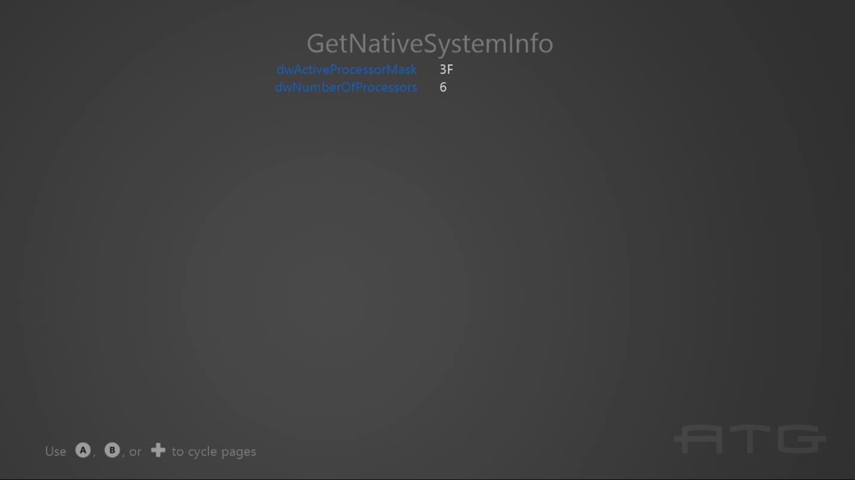

要使用游戏手柄在页面之间切换，请使用 A 或方向键右/B 或方向键左。

# 实施说明

重要代码在**渲染**功能内的 switch case 语句中。

# 更新历史记录

2016 年 10 月初版。针对 2017 年 6 月版和 GetConsoleType API 进行了更新。

# 隐私声明

编译和运行示例时，示例可执行文件的文件名将发送给Microsoft以帮助跟踪示例使用情况。要选择退出此数据收集，您可以删除Main.cpp中标记为“Sample Usage Telemetry”的代码块。

有关 Microsoft 隐私政策的更多信息，请参阅 [Microsoft 隐私声明](https://privacy.microsoft.com/zh-cn/privacystatement/)。